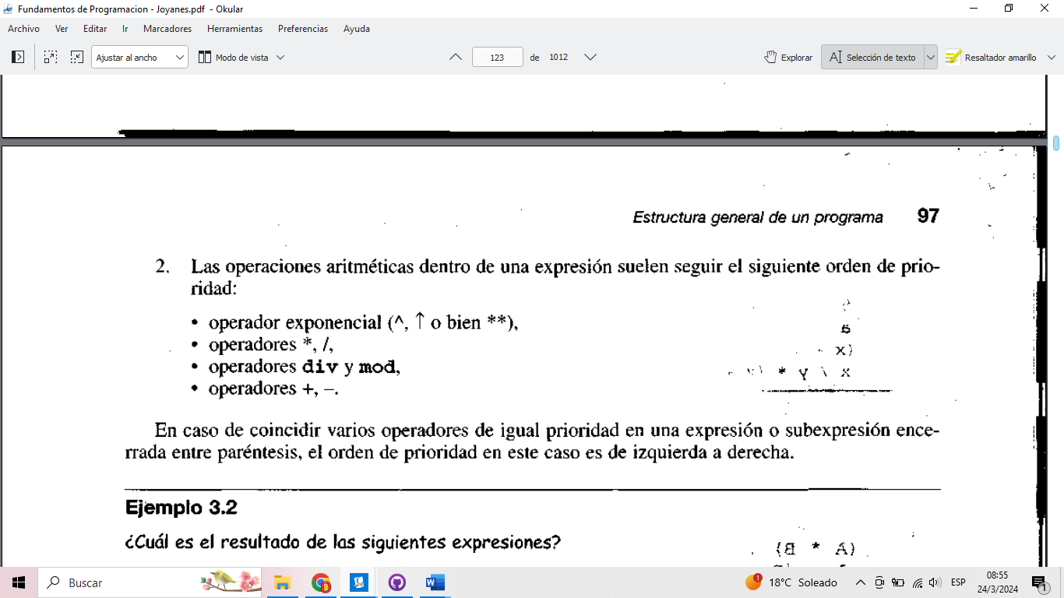

TOMARE ESTOS VALORES COMO REFERENCIA

Ejercicio 1: Evaluar (obtener resultado) la siguiente expresión para A = 2 y B = 5

**Ejercicio 4:**

Evaluar las siguientes expresiones aritméticas, para lo cual indicar en el caso de las variables, el valor indicado. **Luego escribirlas como expresiones algebraicas.**

a) b ^ 2 – 4 * a * c

b) 3 * X ^ 4 – 5 * X ^ 3 + X 12 – 17

c) (b + d) / (c + 4)

d) (x ^ 2 + y ^ 2) ^ (1 / 2)

Para aclarar que indicamos con ”Luego escribirlas como expresiones algebraicas” lo aplicamos con el punto a) 𝑏2 − 4. 𝑎. 𝑐

No tengo valor para c, pero le autoasigno C=1;

1. **B ^ 2 – 4 * a * c**

**(5 ^ 2) – (( 4 * 2) * 1)**

**(25) – (( 8) * 1)**

**(25) – (8 )**

**17**

No tengo valor para c, pero le autoasigno x=2;

1. **3 * 2 ^ 4 - 5 * 2 ^ 3 + 2* 12 - 17**

**(3 * (2 ^ 4)) – (5 * ( 2 ^ 3)) + (2 *12) – 17**

**(3 * (16)) – (5 * ( 8)) + (24) – 17**

**(48 – (40) + (24) – 17**

**(48 – (40) + (24) – 17**

**15**

la siguiente expresión para A = 2 y B = 5

No tengo valor para c y d, pero le autoasigno C=1 y D=6;

1. **(b + d) / (c + 4)**

**(5 + 6) / (1 + 4)**

**11/5**

**2,5**

No tengo valor para x e y, pero le autoasigno x=2 e y=3;

1. **(x ^ 2 + y ^ 2) ^ (1 / 2)**

**((2 ^ 2) + (3 ^ 2)) ^ (1 / 2)**

**(4 + 9) ^ (1 / 2)**

**13^(1/2)**

**3.60555**

la siguiente expresión para A = 2 y B = 5

No tengo valor para c, pero le autoasigno C=1

1. **𝑏2 − 4. 𝑎. 𝑐**

**5^2 − 4. 2. 1**

**25-8**

**17**